P₁₀
- 对下面每个集合，判断2和{2}是否它的一个元素。
  - {x∈R | x是大于1的整数}
  - {x∈R | x是某些整数的平方}
  - {2, {2}}
  - {{2},{{2}}}
  - {{2}, {2,{2}}}
  - {{{2}}}
解：
{2}是(3)，(4)，(5)的元素。2是(1)，(3)的元素。

3 下列哪些命题成立？哪些不成立？为什么？
（1）φ∈{φ,{φ}}
（2）φ ⊆{φ,{φ}}
（3）{φ}⊆{φ,{φ}}
（4）{{φ}}⊆{φ,{φ}}
解：
（1） 成立
- 成立
- 成立
- 成立

5 设A集合={a,b,{a,b},φ}。下列集合由哪些元素组成？
- A-{a,b};
- {{a.b}}-A;
- {a,b}-A;
- A--φ;
- φ-A;
- A-{φ}.
解：
- {{a,b},φ}
- φ
- φ
- A
- φ
- {a,b,{a,b}}

6 假定A是ECNU二年级的学生集合，B是ECNU必须学离散数学的学生的集合。请用A和B表示ECNU不必学习离散数学的二年级的学生的集合。
解：A∩

7 设A,B和C是任意集合，判断下列命题是否成立，并说明理由。
- 若A⊆B,C⊆D，则A∪C⊆B∪D,A∩C⊆B∩D；
- 若AB,C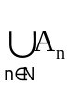D，则A∪CB∪D,A∩CB∩D；
- 若A∪B=A∪C，则B=C；
- 若A∩B=A∩C，则B=C；
解：
- 成立
- 不一定成立
- 不一定成立
- 不一定成立

11（5）设A、B和C是集合，请给出(A-B)∩(A-C)=φ成立的充要条件。
解：A⊆B∪C

- 试求：
- P(φ);
- P(P(φ));
- P({φ,a,{a}})
解：
- {φ}
- {φ，{φ}}
- {φ，{φ}，{a}，{{a}}}

15 设A是集合，下列命题是否必定成立?
（1）A∈P(A)
（2）A⊆P(A)
（3）{A}∈P(A)
（4）{A}⊆P(A)
解：
- 成立
- 不一定成立
- 不一定成立
- 成立

18 设A＝{a,b}，B={b,c},下列集合由哪些元素组成？
- A×{a}×B;
- P(A)×B;
- (B×B) ×B;
解：
- {(a,a,b),(a,a,c),(b,a,b),(b,a,c)}
- {(φ,c),(φ,b),({a},c),({a},b),({b},c),({b},b),({a,b},c),({a,b},b)}
- {((b,b),c),((b,b),b),((b,c),c),((b,c),b),((c,b),c),((c,b),b),((c,c),c),((c,c),b)}

19 设A是任意集合，A³=(A×A)×A=A×(A×A)是否成立？为什么？
解：不成立。

22 证明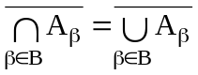
证明：
综上，

*24 ∀n∈N，A_{n}是集合，令B_{n}=A_{n}-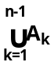。证明：
（1）∀i,j∈N，i≠j，B_{i}∩B_{j}=φ
（2）=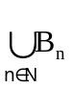
证明：
- ∀i,j∈N, i≠j，不妨设i<j
B_{i}∩B_{j}=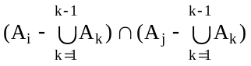=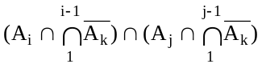=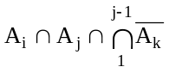
=
= φ

B_{n}=A_{n}-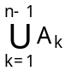⇒ B_{n}⊆A_{n} ⇒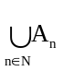⊆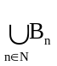
∀x，x∈⇒∃n∈N,使x∈A_{n}
设n₀为满足x∈A_{n}的最小的自然数
于是x∈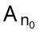,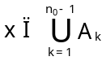⇒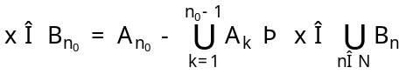
所以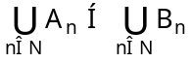
综上，=

26 以1开头或者以00结束的不同的字节（8位的二进制串）有多少个?
解：2⁷+2⁶-2⁵=160

补充：用谓词表示法给出集合{-3，-2，-1，0，1，2，3}。
解：{x||x|<4 ∧ x∈Z}

